**17 СБОРКИ, БИБЛИОТЕКИ, АТРИБУТЫ, ДИРЕКТИВЫ**

Задание 1. Создать библиотеку с двумя классами:

Треугольник (методы ввода сторон, проверки на существование, вычисления периметра, вычисления площади, определения вида треугольника (разносторонний, равнобедренный, равносторонний));

Прямоугольник (методы ввода сторон, вычисления периметра, вычисления площади).

Листининг программы:

using System;

namespace task1

{

using Figure;

class Program

{

static void Main(string[] args)

{

Console.WriteLine("Объект класса треугольник");

Triangle triangle = new Triangle(3, 3, 3);

Console.WriteLine("Перметр: "+ triangle.P()+"см");

Console.WriteLine("Площадь: " +triangle.S()+"cм кв");

triangle.Vid();

Console.WriteLine("");

Console.WriteLine("Объект класса прямоугольник");

Rectangle rectangle = new Rectangle(10, 5);

Console.WriteLine("Перметр: " + rectangle.P() + "см");

Console.WriteLine("Площадь: " + rectangle.S() + "cм кв");

}

}

}

Таблица 17.1 – Входные и выходные данные

|  |  |
| --- | --- |
| Входные данные | Выходные данные |
|  | Объект класса треугольник  Перметр: 9см  Площадь: 3,897114317029974cм кв  Равносторонний треугольник  Объект класса прямоугольник  Перметр: 30см  Площадь: 50cм кв |

Анализ результатов:

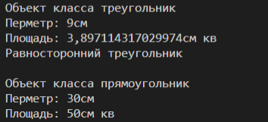

Рисунок 17.1 – Результат работы программы

Источник – собственная разработка

Задание 2. Создать свою библиотеку на индивидуальную тему и продемонстрировать ее функциональность.

Листининг программы:

using System;

namespace task2

{

using Phone;

class Program

{

static void Main(string[] args)

{

Console.WriteLine("Объект класса телефон");

Phone phone = new Phone("iPhone 11", "Apple", 800, true);

phone.Conclusion();

phone.Discount(30);

Console.WriteLine("");

Console.WriteLine("Телефон после применения скидки");

phone.Conclusion();

}

}

}

Таблица 17.2 – Входные и выходные данные

|  |  |
| --- | --- |
| Входные данные | Выходные данные |
|  | Объект класса телефон  модель: iPhone 11  производитель: Apple  цена: 800$  есть в наличии  Телефон после применения скидки  модель: iPhone 11  производитель: Apple  цена: 240$  есть в наличии |

Анализ результатов:

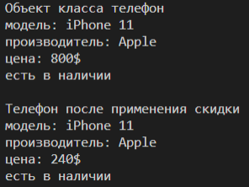

Рисунок 17.2 – Результат работы программы

Источник – собственная разработка